Министерство науки и высшего образования РФ
Федеральное государственное автономное
образовательное учреждение высшего образования
«СИБИРСКИЙ ФЕДЕРАЛЬНЫЙ УНИВЕРСИТЕТ»

Институт космических и информационных технологий
институт
Прикладной информатики
кафедра

ПРАКТИЧЕСКАЯ РАБОТА
Создание ИС для учета внутриофисных расходов

Руководитель | подпись, дата | ст. преподаватель | В. С. Васильев  инициалы, фамилия
Студент |  |  | Г.А Мухоедов
 | подпись, дата |  | инициалы, фамилия

Красноярск 2026

СОДЕРЖАНИЕ

ВВЕДЕНИЕ 3
1. Спецификация требований к системе 4
1.1 Функциональные требования и диаграммы 4
1.2 Макеты интерфейса и текстовое описание прецедентов 5
1. Авторизоваться в системе 5
2. Оформить расход 5
3. Просмотреть историю расходов 7
4. Согласовать расход сотрудника 8
5. Просмотреть бюджет своего отдела 10
6. Проверить расход 10
7. Просмотреть отчёты 12
8. Установить лимиты 13
9. Настроить правила переноса остатков 15
10. Управлять справочниками 16
1.3 Модели предметной области и связи 18

ВВЕДЕНИЕ

Разрабатываемая информационная система предназначена для автоматизации учета и контроля внутриофисных расходов красноярской IT-компании ООО «СибирскаяРазработка», которая занимается веб-разработкой. В штате 25 сотрудников, распределённых на 4 отдела. Иногда сотрудники производят мелкие покупки на нужды офиса. Например кофе, книжки, компьютерная периферия или другие расходные материалы.
Предлагается вести учёт того кто что купил. Чтобы в конце месяца компенсировать расходы.
Расходы которые можно компенсировать ограничиваются определёнными на месяц лимитами, которые устанавливаются для каждого отдела и вида расхода. Этим занимается бухгалтерия. Неизрасходованные деньги с прошлых месяцев переносятся на следующий, оставаясь на балансе отдела.
Система позволяет сотрудникам оформлять расходы, заполняя специальную форму и прикрепляя чек, руководители отделов могут одобрять или отклонять расход. Одобренные расходы передаются в бухгалтерию, которая в конце месяца принимает решения о выплатах.

Роли:
1. Сотрудник - оформляет расходы для компенсации, прикрепляет чек. Может смотреть историю своих расходов их статус, сумму и дату
2. Руководитель офиса - согласует расходы в системе созданные сотрудниками, те расходы что принял отправляются в бухгалтерию. Включает в себя функционал сотрудника
3. Бухгалтер - Может проверять согласованные расходы, смотреть их детали, создавать отчёты, устанавливать ежемесячные лимиты по отделам и видам расходов, настраивать правила переноса остатка
4. Администратор - управляет справочниками сотрудников и видов расходов

Спецификация требований к системе

1.1 Функциональные требования и диаграммы

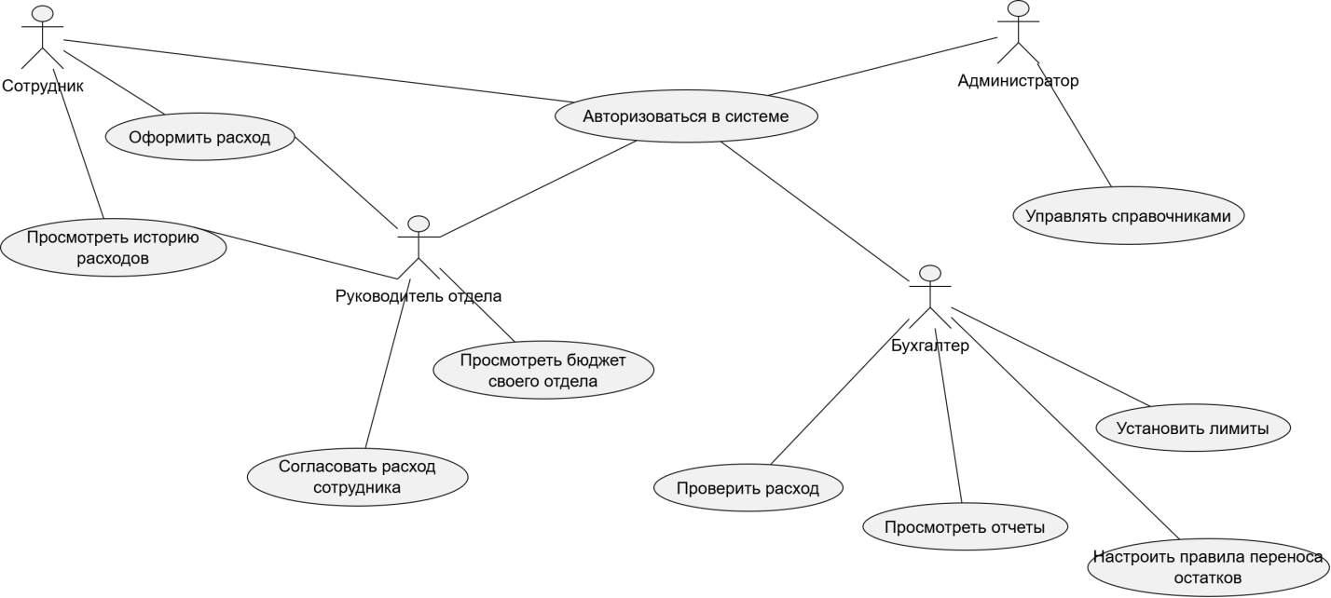
Рисунок 1.1 - Диаграмма прецедентов

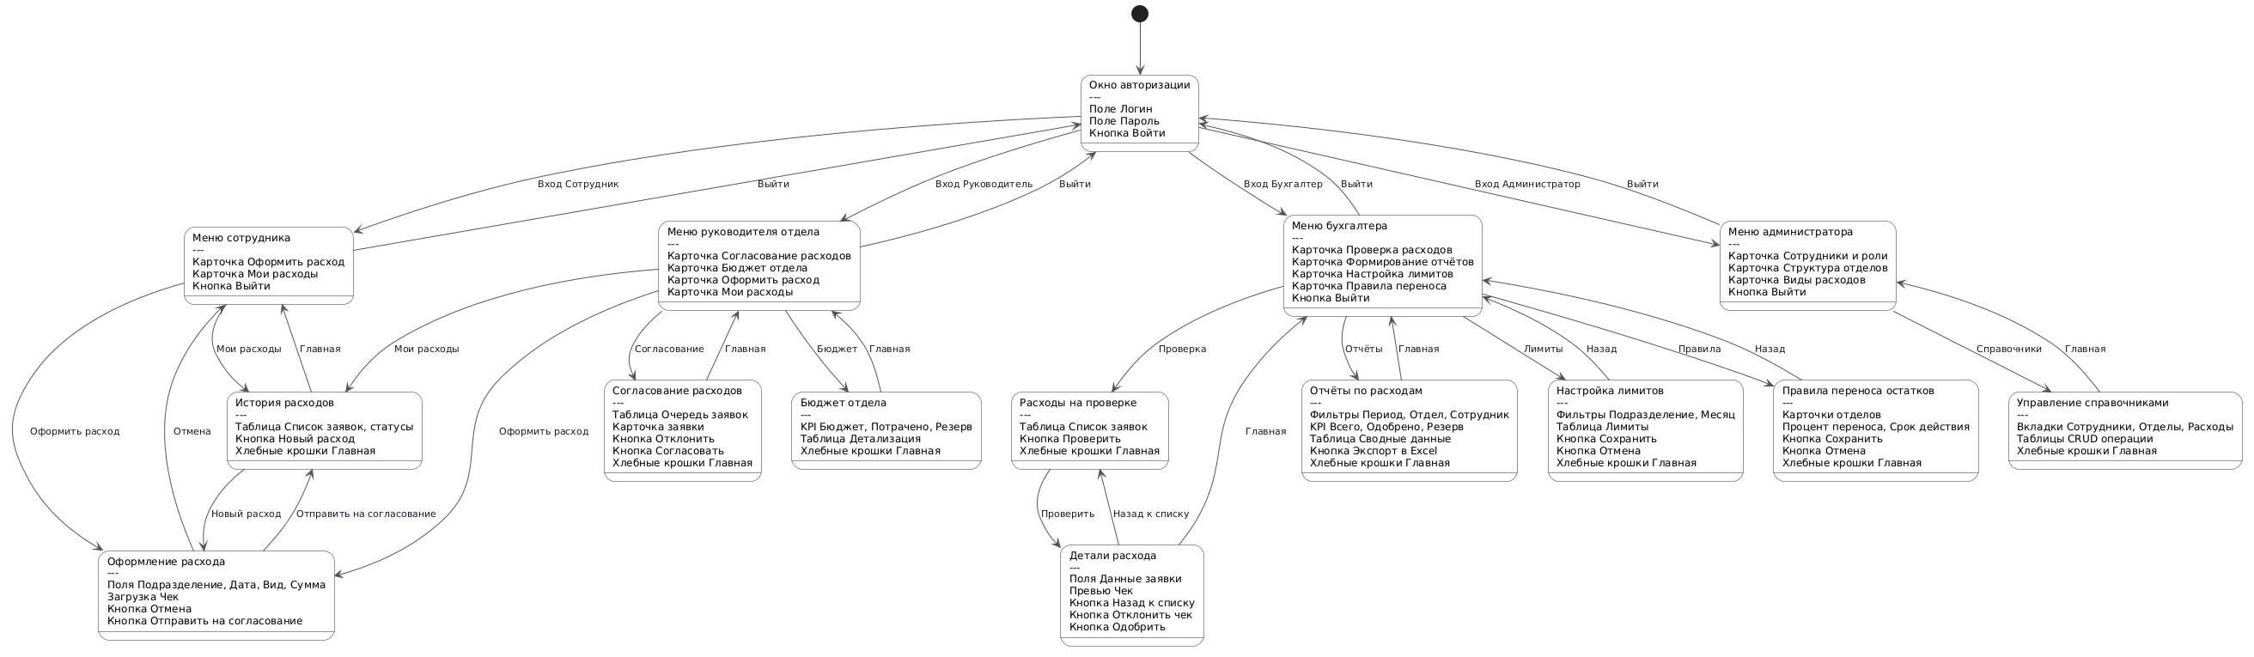

Рисунок 1.2 - Карта окон

1.2 Макеты интерфейса и текстовое описание прецедентов

Авторизоваться в системе
Название прецедента: Авторизация в системе
Роль: Сотрудник, Бухгалтер, Администратор, руководитель отдела
Цель: Получить доступ к функциям системы согласно своей роли
Предусловия: Пользователь находится на странице входа
Основной поток:
- Пользователь вводит логин и пароль.
2. Нажимает кнопку «Войти».
3. Система проверяет корректность данных.
4. Система определяет роль пользователя.
5. Система открывает соответствующее главное меню (Сотрудника, руководителя отдела, Бухгалтера или Администратора).
Постусловия: Пользователь авторизован, ему доступны функции его роли, пользователя перенаправляет система на главное окно его роли
Альтернативный поток (Данные неверны): система выдаёт сообщение об ошибке и предлагает повторить ввод

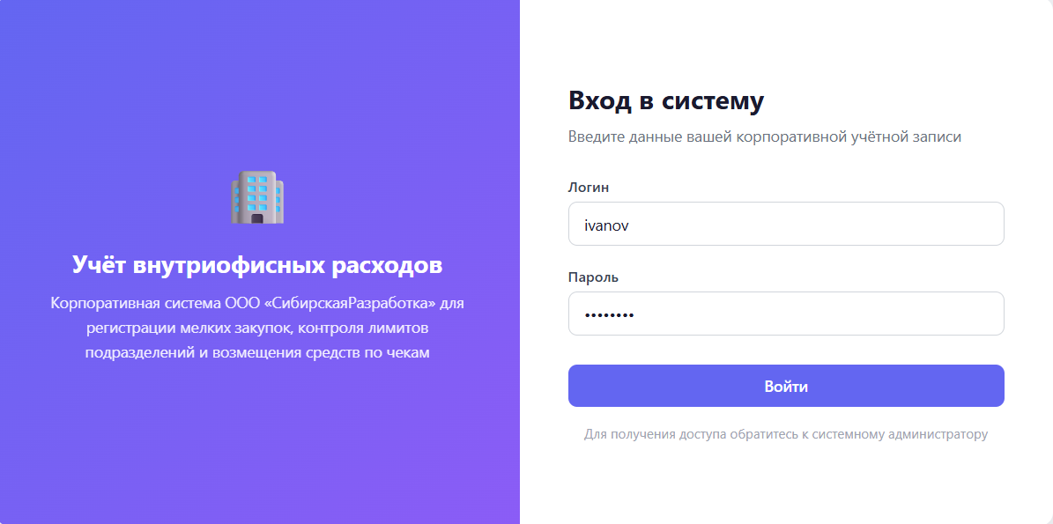
Рисунок 1.3 - Окно авторизации в системе

Оформить расход
Название прецедента: Оформить расход
Роль: Сотрудник, руководитель отдела
Цель: Зарегистрировать покупку для нужды фирмы и отправить её на проверку.
Предусловия: пользователь авторизован в системе, для его отдела на текущий месяц установлены лимиты расходов.
Основной поток:
- Пользователь выбирает пункт меню «Оформление расхода».
2. Система открывает форму создания расхода, автоматически подставляя отдел пользователя и отображая доступный остаток лимита (с учётом перенесённых остатков с прошлых месяцев и сумм в резерве).
3. Пользователь выбирает вид расхода из выпадающего списка, указывает дату покупки, сумму и краткое описание приобретённых товаров.
4. Пользователь прикрепляет файл с фото или сканом товарного (кассового) чека
5. Нажимает «Сохранить».
6. Система проверяет, не превышает ли сумма покупки доступный остаток лимита отдела по выбранному виду расхода.
7. Система резервирует сумму расхода в бюджете отдела и сохраняет заявку со статусом «На согласовании».
Постусловия: Расход сохранен в базе данных, чек сохранен в файловом хранилище, сумма зарезервирована в лимите отдела, заявка ожидает согласования руководителем отдела (или проверки бухгалтером)
Альтернативный поток (Файл с чеком не прикреплён или имеет неверный формат): система блокирует сохранение и требует обязательного прикрепления чека.
Альтернативный поток (Сумма расхода превышает доступный остаток лимита по данному виду расходов в отделе): система выдаёт предупреждение о нехватке бюджета, расход не сохраняется.
Альтернативный поток (Расход оформляет сам руководитель отдела) :
система автоматически пропускает этап согласования руководителем отдела и присваивает заявке статус «На проверке в бухгалтерии».

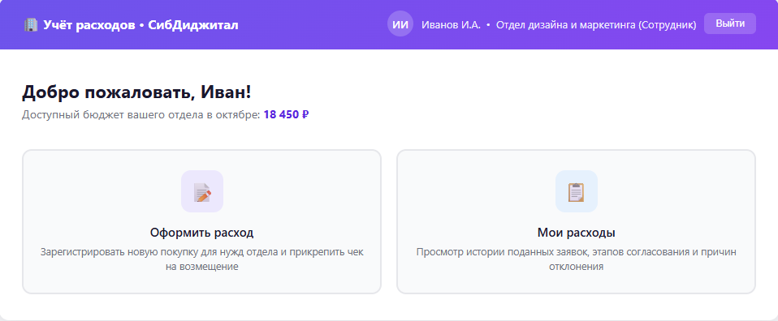
Рисунок 1.4 - Окно меню сотрудника

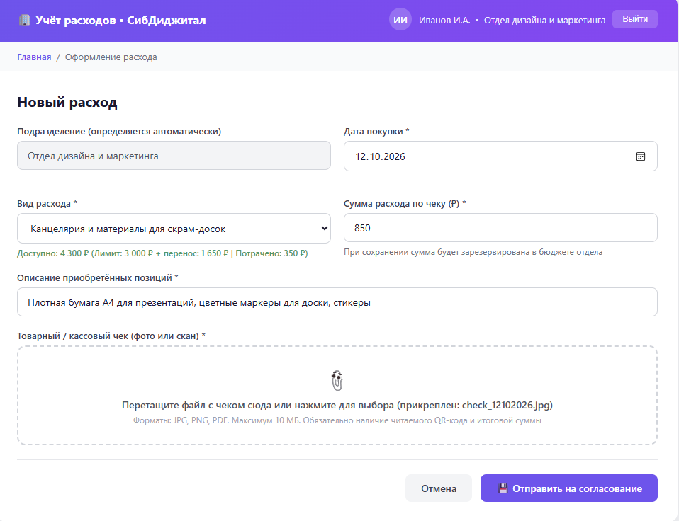
Рисунок 1.6 - Окно создания расхода

3. Просмотреть историю расходов
Название прецедента: Просмотреть историю расходов.
Роль: Сотрудник, Руководитель отдела
Цель: отследить текущие статусы поданных заявок на возмещение и просмотреть детали или причины отклонения.
Предусловия: Пользователь авторизован в системе.
Основной поток:
- Пользователь выбирает пункт меню «Мои расходы».
- Система загружает и отображает таблицу всех ранее оформленных пользователем расходов, отсортированных по дате.
3. Для каждой записи система выводит дату, вид расхода, описание, сумму и текущий статус («На согласовании», «На проверке в бухгалтерии», «Одобрено» или «Отклонено»).
4. Пользователь выбирает конкретную запись для просмотра прикреплённого чека и комментария проверяющего.
Постусловия: история личных расходов и статусы заявок просмотрены.
Альтернативный поток (Пользователь ещё не оформлял покупок):система
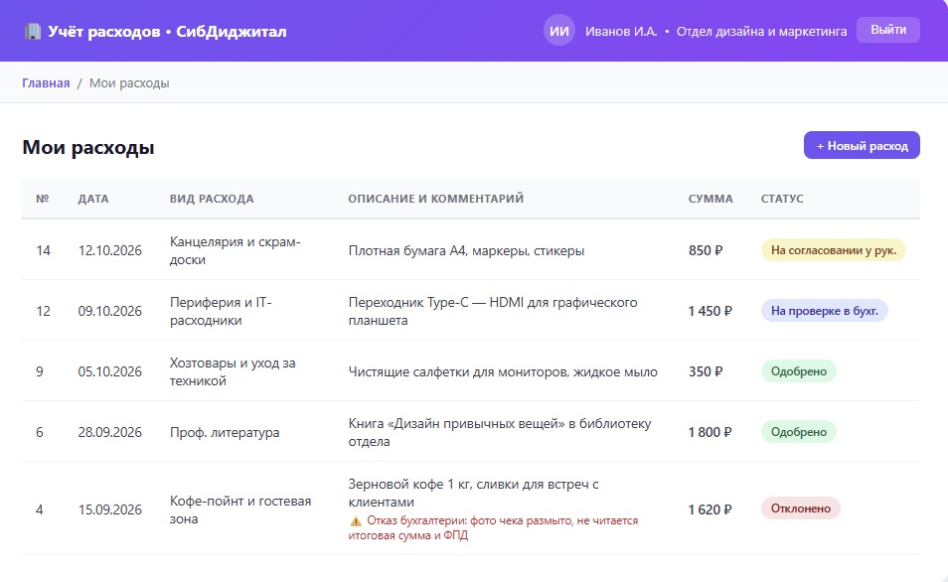
Рисунок 1.5 - Окно истории расходов сотрудника

4. Согласовать расход сотрудника
Название прецедента: согласовать расход сотрудника
Роль: руководитель отдела.
Цель: подтвердить целесообразность покупки сотрудника для нужд отдела перед передачей чека в бухгалтерию.
Предусловия: руководитель отдела авторизован в системе, в системе есть заявки сотрудников его отдела со статусом «На согласовании».
Основной поток:
1. Руководитель отдела выбирает пункт меню «Согласование расходов».
2. Система отображает список заявок со статусом «На согласовании» по сотрудникам его отдела.
3. Руководитель выбирает конкретный расход, просматривает описание покупки, сумму и прикреплённый чек.
4. Оценивает целесообразность покупки для задач отдела.
5. Нажимает кнопку «Согласовать».
6. Статус расхода меняется на «На проверке в бухгалтерии».
Постусловия: заявка согласована руководителем и передана на проверку
бухгалтеру (или отклонена с освобождением резерва лимита).
Альтернативный поток (Покупка нецелесообразна для отдела или выбрана неверная категория): руководитель нажимает «Отклонить», указывает причину, статус меняется на «Отклонено», а зарезервированная сумма возвращается в доступный лимит отдела.

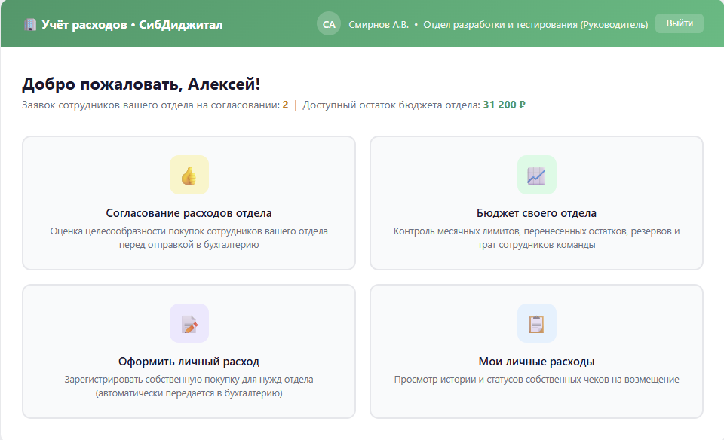
Рисунок 1.6 - Окно меню руководителя отдела

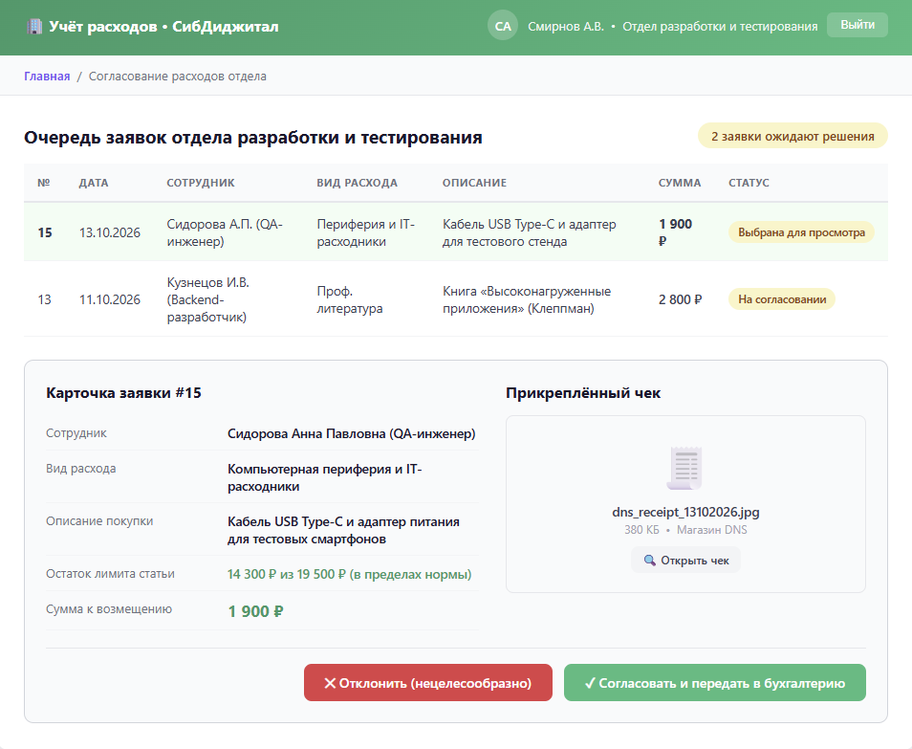
Рисунок 1.7 - Окно согласования расхода руководителем отдела

Просмотреть бюджет своего отдела
Название прецедента: просмотреть бюджет своего отдела.
Роль: руководитель отдела.
Цель: проконтролировать остатки месячных лимитов отдела, перенесённые средства и статистику трат сотрудников отдела.
Предусловия: руководитель отдела авторизован в системе.
Основной поток:
1. Руководитель отдела выбирает пункт меню «Бюджет отдела».
2. Система отображает сводку бюджета его отдела на текущий месяц по всем видам расходов.
3. По каждому виду расходов система выводит лимит месяца, сумму перенесённого остатка с прошлых периодов, сумму одобренных трат, сумму в резерве и доступный остаток.
4. Ниже система отображает статистику трат в разрезе сотрудников отдела.
Постусловия: данные о состоянии бюджета и расходах отдела просмотрены.
Альтернативный поток (Лимиты на текущий месяц ещё не установлены бухгалтером): система выводит сообщение о том, что бюджет на выбранный период не сформирован.

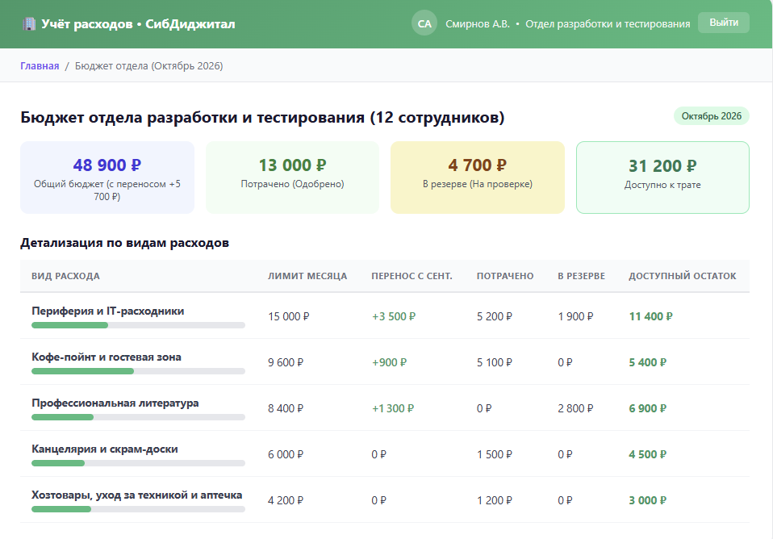
Рисунок 1.8 - Окно просмотра бюджета отдела

Проверить расход
Название прецедента: проверить расход
Роль: бухгалтер.
Цель: подтвердить или отклонить согласованный расход сотрудника по результатам проверки товарного чека.
Предусловия: бухгалтер авторизован в системе, в системе есть расходы со статусом «На проверке в бухгалтерии».
Основной поток:
1. Бухгалтер выбирает пункт меню «Проверка расходов».
2. Выбирает конкретный расход из списка.
3. Система отображает данные расхода и прикреплённый чек.
4. Бухгалтер сверяет реквизиты чека, дату и сумму с введёнными данными.
5. Нажимает кнопку «Одобрить».
6. Статус расхода меняется на «Одобрено», сумма окончательно списывается из лимита отдела.
Постусловия: расход получает финальный статус «Одобрено» и учитывается в отчётности на возмещение средств (или отклоняется).
Альтернативный поток (Чек нечитаемый или сумма не совпадает): бухгалтер нажимает «Отклонить», указывает причину, статус меняется на «Отклонено», а зарезервированная сумма возвращается в доступный лимит отдела.

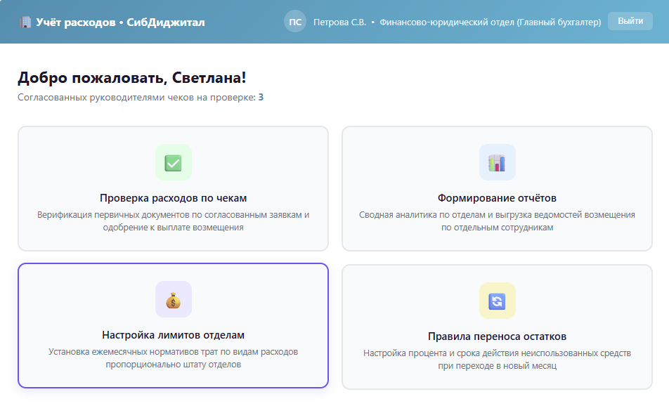
Рисунок 1.9 - Окно меню бухгалтера

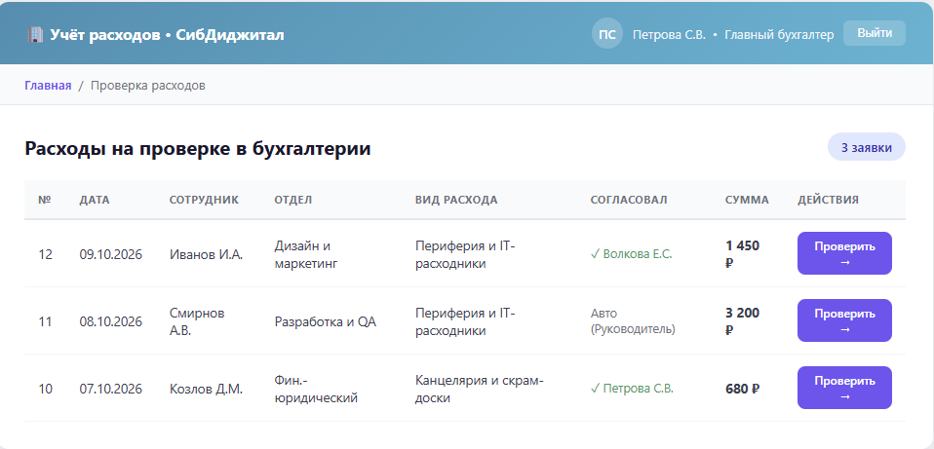
Рисунок 1.10 - Окно расходы на проверке

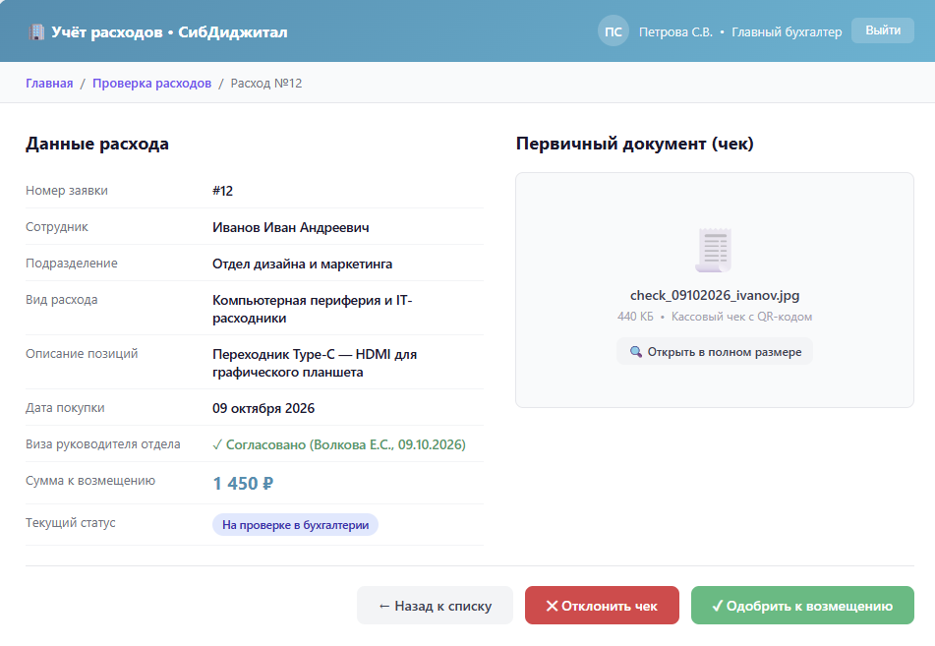
Рисунок 1.11 - Окно деталей расхода

Просмотреть отчёты
Название прецедента: Просмотреть отчёты.
Роль: Бухгалтер.
Цель: Проанализировать расходы компании за период.
Предусловия: Бухгалтер авторизован в системе
Основной поток:
- Бухгалтер выбирает пункт «Просмотреть отчёты».
2. Система формирует общий отчёт по всем расходам.
3. Бухгалтер применяет фильтр (по отделу или сотруднику).
4. Система пересчитывает и отображает отфильтрованный отчёт.
5. Бухгалтер может выгрузить отчёт (при наличии функции).
Постусловия: Отчёт сформирован и просмотрен.
Альтернативный поток (За выбранный период данных нет): Система выводит сообщение «Нет данных для отображения».

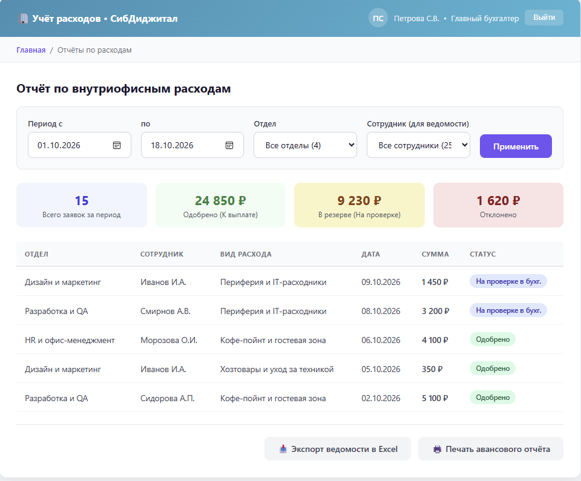
Рисунок 1.12 - Окно отчётов по расходам

Установить лимиты
Название прецедента: Установить лимиты.
Роль: Бухгалтер.
Цель: Задать предельные суммы по каждому виду расходов для конкретного отдела на определённый месяц.
Предусловия: Бухгалтер авторизован. В системе созданы записи отделов и видов расходов.
Основной поток:
- Бухгалтер выбирает пункт «Установить лимиты».
2. Выбирает конкретный отдел и месяц.
3. Система отображает список всех доступных видов расходов.
4. Бухгалтер вводит предельную сумму для каждого вида расхода.
5. Нажимает «Сохранить».
6. Система сохраняет лимиты и автоматически подсчитывает общую сумму лимита для отдела.
Постусловия: Лимиты сохранены. При оформлении расхода Сотрудником система будет проверять сумму покупки на соответствие установленному лимиту для конкретного вида расходов в отделе сотрудника.
Альтернативный поток (Введена отрицательная сумма или буквы): Система выдаёт ошибку валидации.
Альтернативный поток (Бухгалтер оставляет поле пустым): Система считает, что лимит по этому виду расходов равен 0.

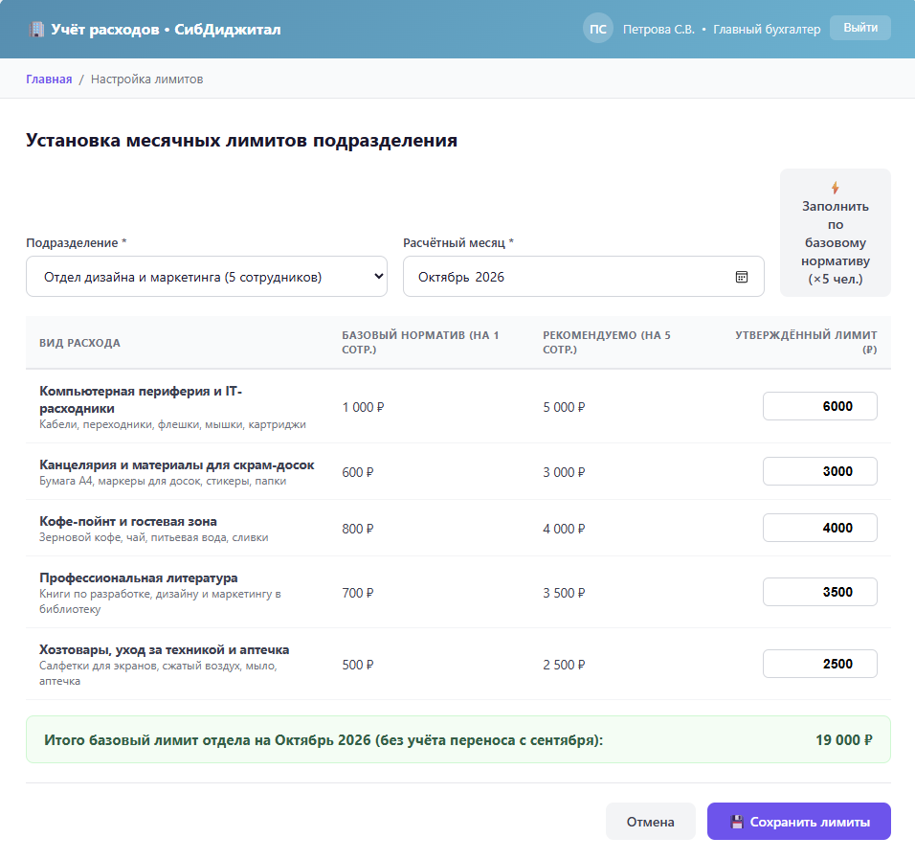
Рисунок 1.13 - Окно установка лимитов

Настроить правила переноса остатков
Название прецедента: Настроить правила переноса остатков.
Роль: Бухгалтер.
Цель: Определить условия, при которых неиспользованные деньги переносятся на следующий месяц.
Предусловия: Бухгалтер авторизован. В системе есть записи отделов.
Основной поток:
- Бухгалтер открывает настройки правил переноса.
2. Выбирает конкретный отдел из списка.
3. Указывает процент переноса (например, 50% от остатка).
4. Указывает срок действия перенесённых средств (например, 1 месяц).
5. Нажимает «Сохранить».
6. Система сохраняет правило для выбранного отдела.
Постусловия: Правила переноса сохранены и будут использоваться в расчётах.
Альтернативный поток (Бухгалтер хочет применить правило ко всем отделам сразу):Система предоставляет кнопку «Применить ко всем».
Альтернативный поток (Введён процент больше 100% или меньше 0%): Cистема выдаёт ошибку валидации.
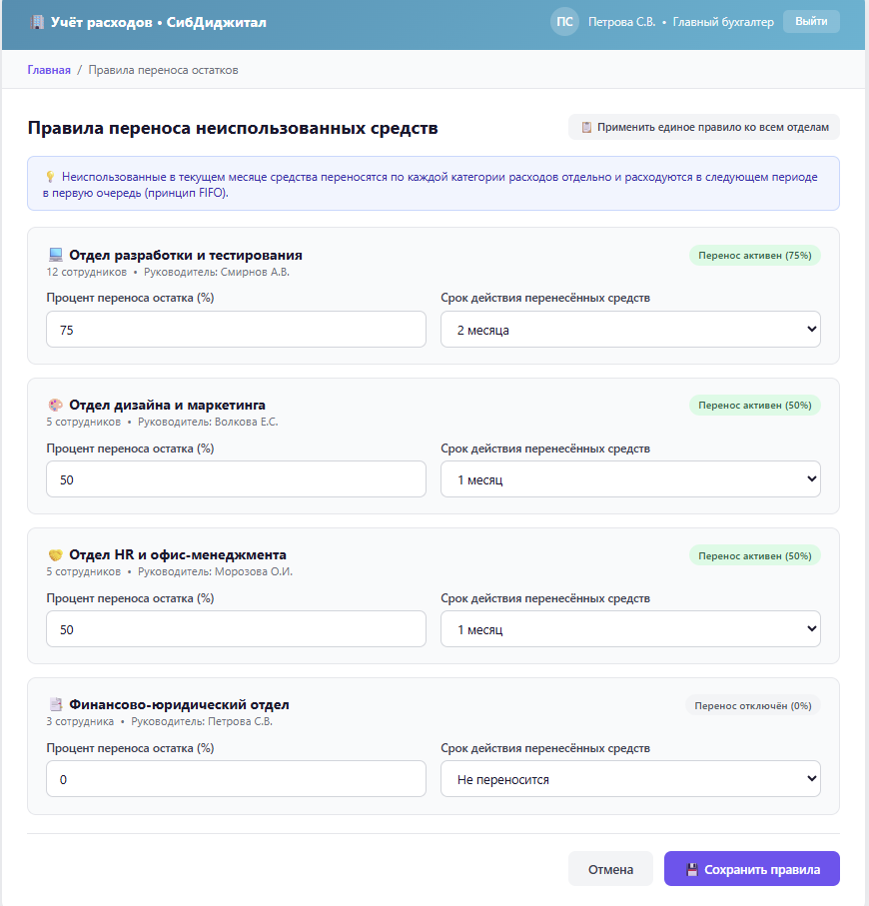
Рисунок 1.14 - Окно правила переноса остатков

Управлять справочниками
Название прецедента: управлять справочниками.
Роль: администратор.
Цель: поддерживать в актуальном состоянии справочники сотрудников, отделов и видов расходов.
Предусловия: администратор авторизован в системе.
Основной поток:
1. Администратор выбирает пункт меню «Справочники».
2. Система открывает окно управления справочниками с вкладками «Сотрудники», «Отделы» и «Виды расходов».
3. На вкладке «Сотрудники» администратор добавляет или редактирует учётные записи пользователей, привязывает их к отделу и назначает роль.
4. На вкладке «Отделы» администратор управляет списком подразделений фирмы, количеством сотрудников и назначает руководителя отдела.
5. На вкладке «Виды расходов» администратор задаёт название категории, описание разрешённых покупок и базовый месячный норматив.
6. Нажимает кнопку «Сохранить».
Постусловия: изменения в справочниках сохранены в базе данных.
Альтернативный поток (Попытка удалить запись справочника, связанную с уже оформленными расходами): Система выдаёт предупреждение и блокирует удаление.

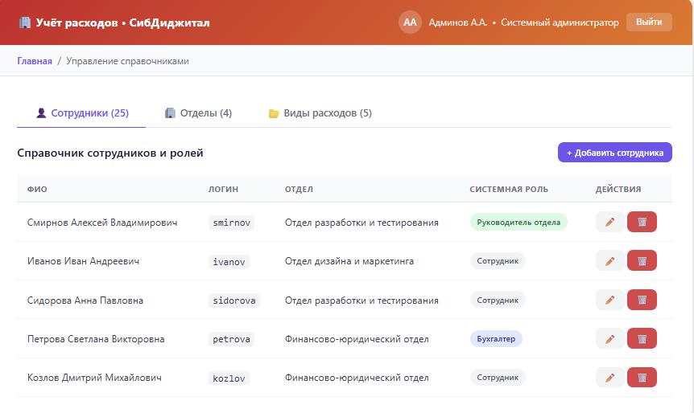
Рисунок 1.14 - Окно меню управления справочниками

1.3 Модели предметной области и связи
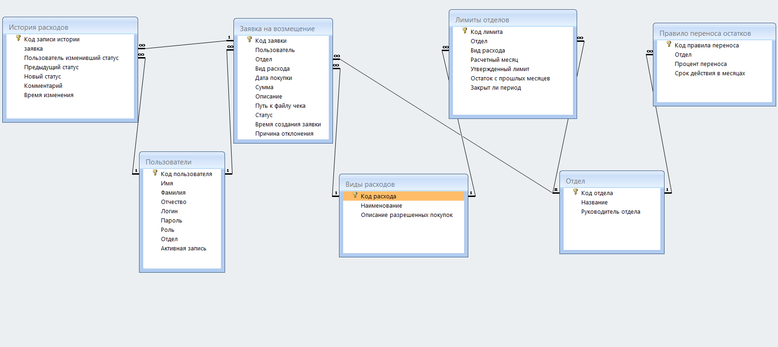
Рисунок 1.3.1 - Модели предметной области и связи

